
Министерство образования и молодежной политики Свердловской области
ГАПОУ СО «Екатеринбургский колледж транспортного строительства»

Отчёт по программе «Практика_9.2_V1»

Выполнил: Кайгородов Максим Денисович
Группа: ПР-21
Преподаватель: Мирошниченко Г.В
2026

Задание 1: 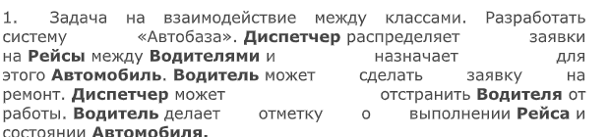
Входные данные:
Driver - Водитель, String
ExpeditionDriver - Водитель-экспедитор, String
Car - Легковой автомобиль, String
Truck - Грузовик, String
Trip - Обычный рейс, String
LongDistanceTrip - Междугородний рейс, String
Выходные данные:

Блок-схема: -

Листинг программы: 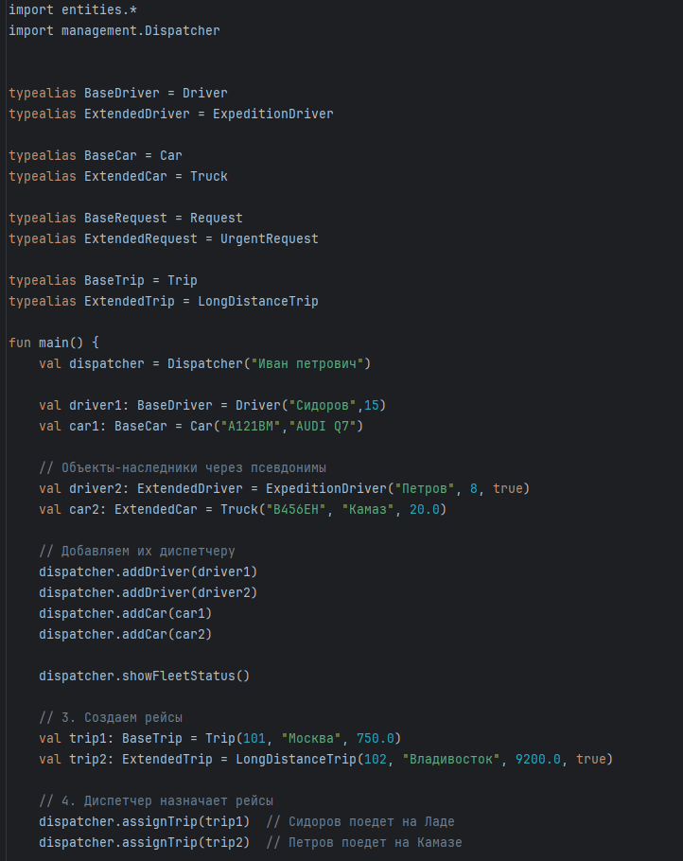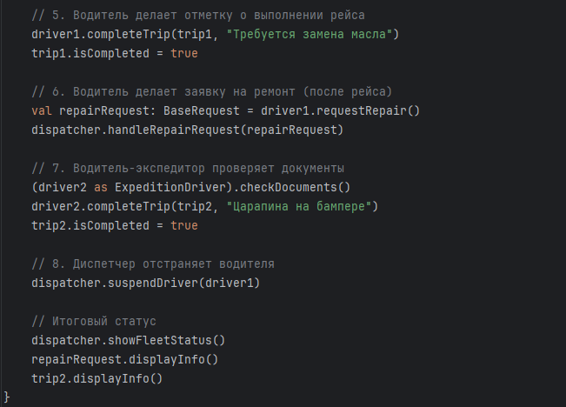
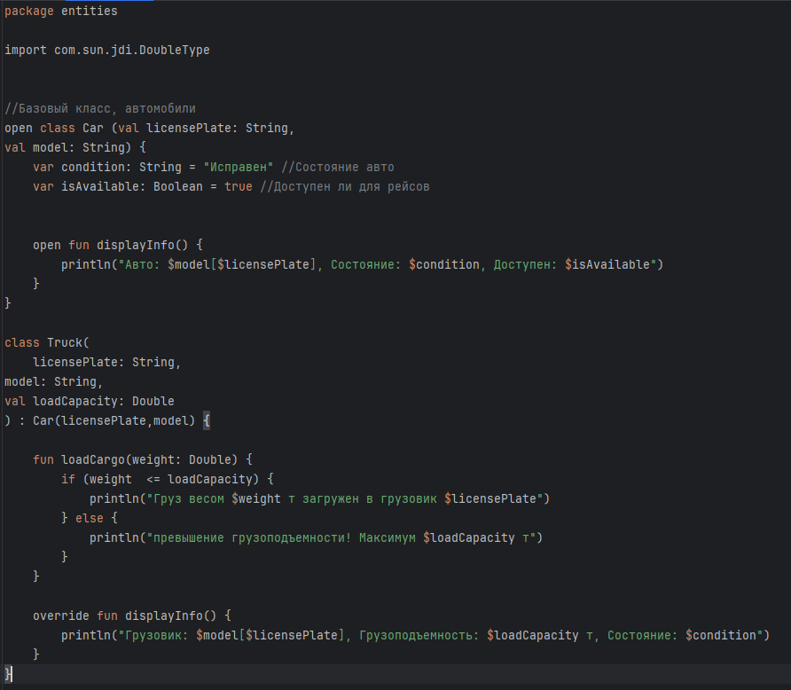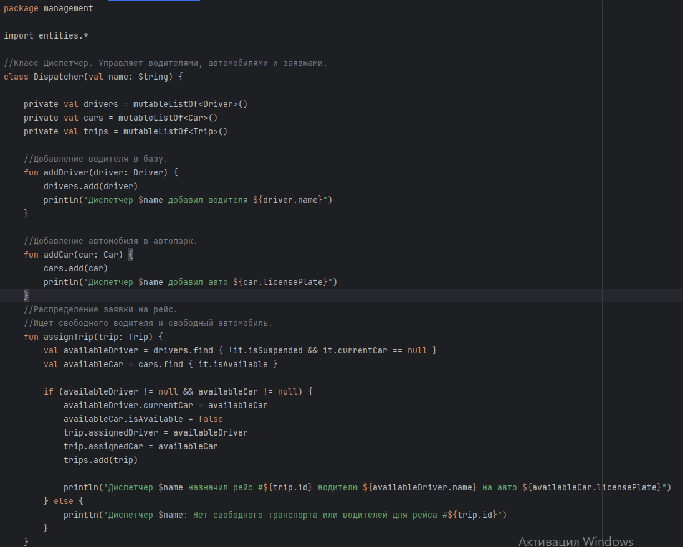
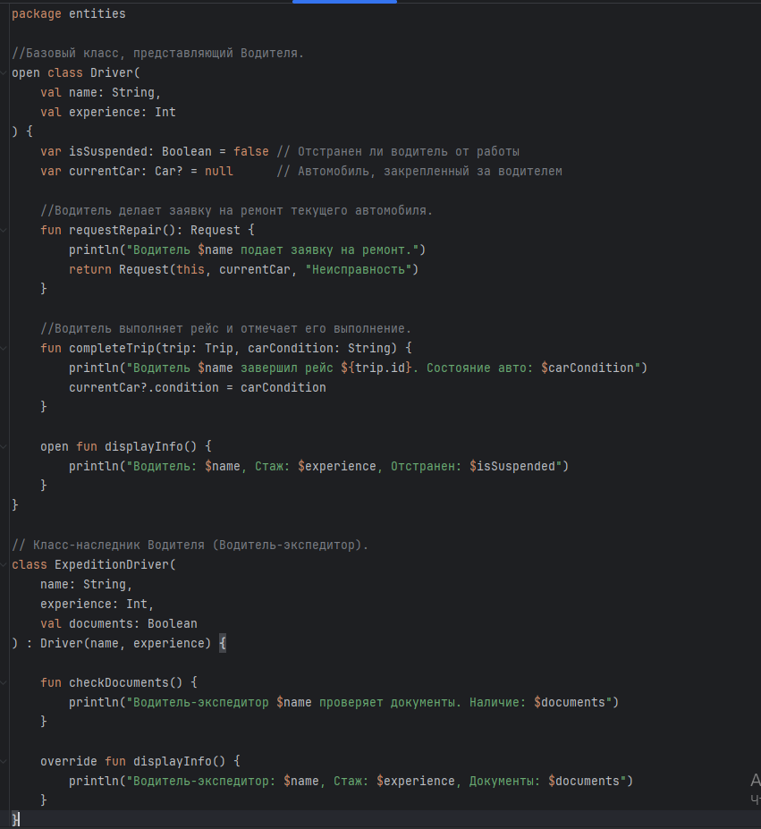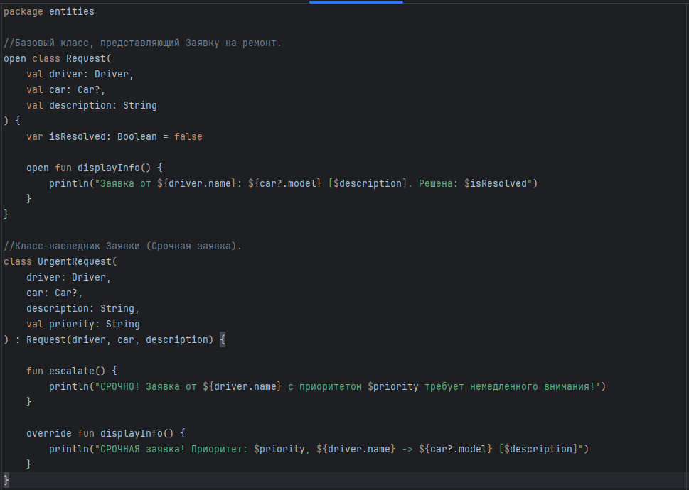
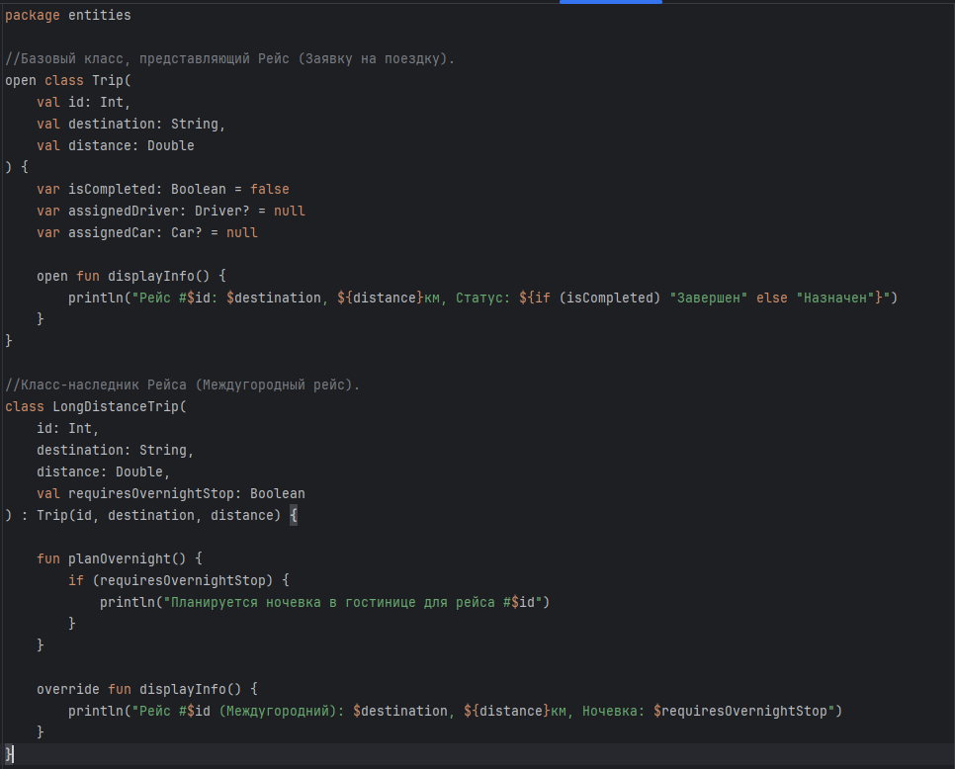

Тестовая ситуация:
